Урок развития речи и формирования общих представлений учащихся с ограниченными возможностями здоровья

«Зимушка – зима»

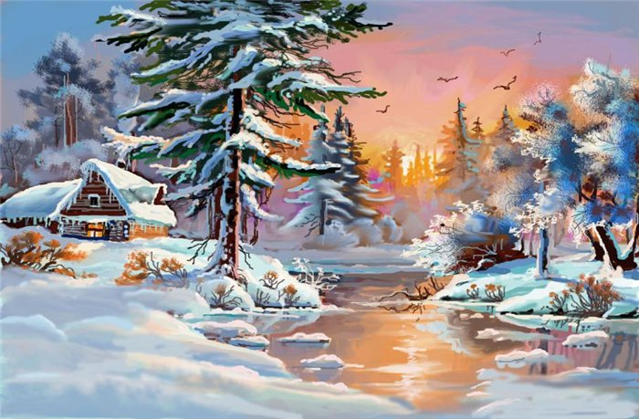
Из опыта работы учителя русского языка ГКС( К)ОУ «Специальная (коррекционная ) общеобразовательная школа-интернат г. Моздок»
Республики Северная Осетия-Алания
Цуциевой Ирины Александровны

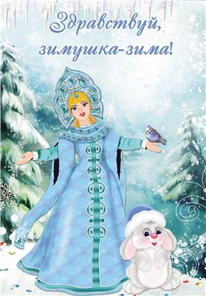

Тема: «Волшебница-зима».
Цель: 1.Закрепление представлений о приметах зимы, пополнение
словарного запаса прилагательными.
        - Коррекция мышления, зрительного внимания, активизация речевой деятельности.
        - Воспитание эмоциональной адекватности поведения.
Оборудование: картины с зимними пейзажами, выставка рисунков детей,
музыкальный альбом «Времена года» П.И. Чайковского,
снежный ком из мяча, снежинки.
Ход урока.
1. Орг. момент.
Каждый день-всегда ,везде,
На занятиях, в игре,-
Смело, четко говорим
И тихонечко сидим.

Выполнение задания: расставить слова в правильном порядке.
январь, Декабрь, февраль.
дождь, Тучи, лужи.
Снегопад, земля, сугроб.
-Вспомните, на прошлом уроке мы ходили на экскурсию, где провели ряд наблюдений. Расскажите, за чем мы наблюдали.
    - Какое небо? (пасмурное, ясное, с тучами или без)
    - Осадки? В виде чего бывают осадки?
    - Температура воздуха?
    - День был морозным? Как определили? (скрипел или не скрипел снег под ногами, мороз щипал или не щипал щеки, нос)
    - Высота сугробов? Много это для зимы? Снег мягкий или рассыпчатый? Как выглядели деревья и кустарники? (голые, без инея и снега)
    - Каких птиц мы встретили?(воробьи, синицы) Как помогаем?
    - Как мы были одеты?
    - Давайте вспомним приметы наступления зимы.
(ответы детей)
- Основная часть.
На доске ряд разных снежинок, каждой из которой соответствует определенная буква (соответствие снежинки и буквы у каждого ученика на карточке), найдите и поставьте букву в нужное место.
Получилось название темы урока «Волшебница-зима».
- Мы продолжим сегодня говорить о самом красивом времени года, о зиме.
- Я сейчас прочитаю стихотворение, которое называется «Зима», а вы в это время любуйтесь зимним пейзажем.
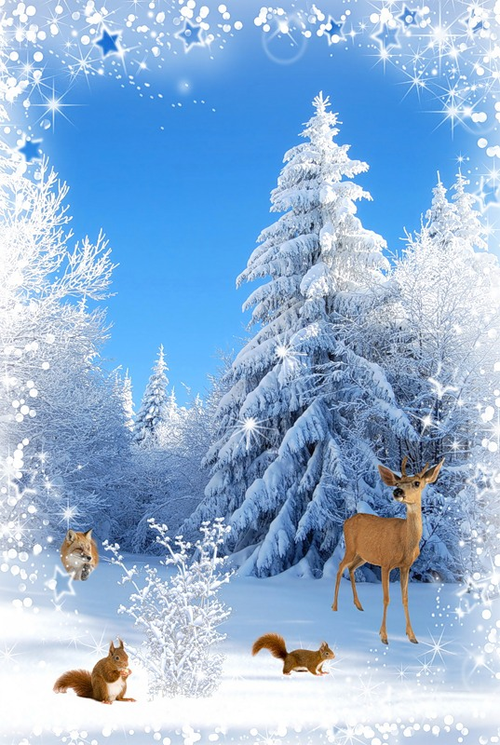
Идет зима дорогами,
Крадется, как лиса.
Покрыто все сугробами,
Заснежило леса.
В лесную чащу тихо
Вошла зима портниха.
Березки очень рады:
Спасибо за наряды!
Пушистые и белые
Зима наряды сделала.
И для лесов, и для полей-
Пускай им будет потеплей!
Деревьям всем в лесочке,
Зима дала платочки,
А в шубы их одела -
Сама повеселела.

- Мы с вами знаем, что зима бывает не всегда такая, как на картинах и в стихотворении. Давайте вспомним, какая зима была в декабре в этом году. (много теплых, ясных дней, без мороза и снега...)
- Как вы думаете, зверям приходиться тяжелее в снежную или бесснежную зиму? Почему?
- Правильно. Даже некоторые птицы от мороза спасаются, зарываясь в снег (тетерева, куропатки, рябчики). А еще снег защищает растения от мороза. Недаром люди говорят: «Много снега — много хлеба». В этом году малоснежная зима вызывает у всех тревогу.
- А вы знаете, как появляется снег? Из всех земных водоемов испаряется вода, пар поднимается высоко в небо, охлаждается, преобразуется в маленькие ледяные кристаллы, которые соединяются друг с другом, образуя шестигранные снежинки; снег выпадает из темных снеговых туч.
- Когда появился первый снег, вы были рады? Произнесите радостную фразу «Выпал снег», а теперь вопросительно, удивленно.
- Ребята, я хочу поделиться своими впечатлениями от увиденного однажды январским утром. (показываю фотографию «Деревья в инее»). Посмотрите, какая красота! Это по-настоящему зимний день.
- Как вы думаете, что сделало красивым деревья? (иней)
- На что похожи эти деревья?
- Вы знаете, как появляется иней? (влага на ветках замерзает и превращается в мелкие кристаллики.)
- Попробуйте определить, какая погода была в этот день, пользуясь планом-подсказкой?
- Волшебнице-зиме поэту посвящают стихи, писателя — рассказы, композиторы — музыку. Послушайте, как Ф. Тютчев в своем стихотворении называет зиму.
(читает ученик)
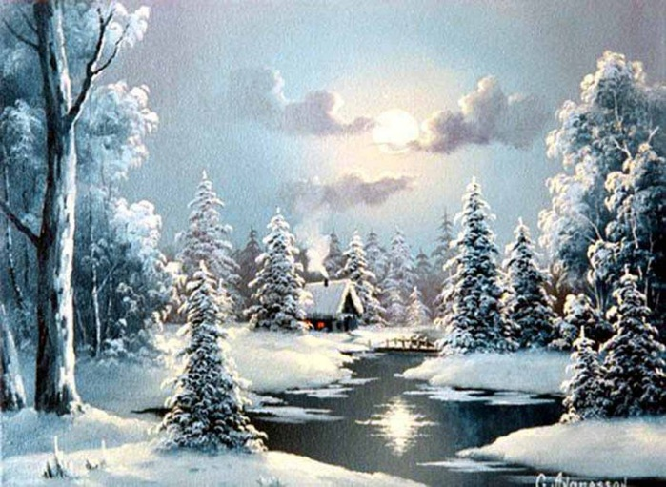
Чародейкою Зимою
Околдован, лес стоит —
И под снежной бахромою,
Неподвижною, немою,
Чудной жизнью он блестит.
И стоит он, околдован,—
Не мертвец и не живой —
Сном волшебным очарован,
Весь опутан, весь окован
Легкой цепью пуховой...
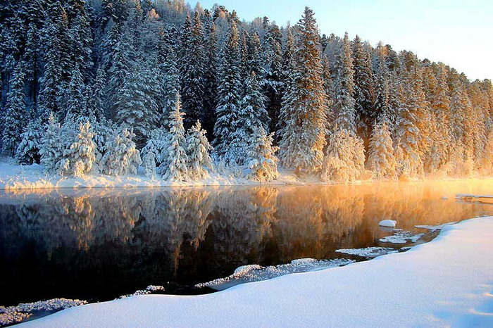
Солнце зимнее ли мечет
На него свой луч косой —
В нем ничто не затрепещет,
Он весь вспыхнет и заблещет
Ослепительной красой.

- Как же называет поэт в своем стихотворении зиму?
- Такими словами автор подсказывает, с какой нежностью относится к природе.
- Мы много говорим о зиме. А давайте попробуем ее нарисовать. Сначала изобразим сугробы, снежинки.
- А теперь представьте, что вы «Волшебники-Морозы». Нарисуйте морозные узоры на окнах.
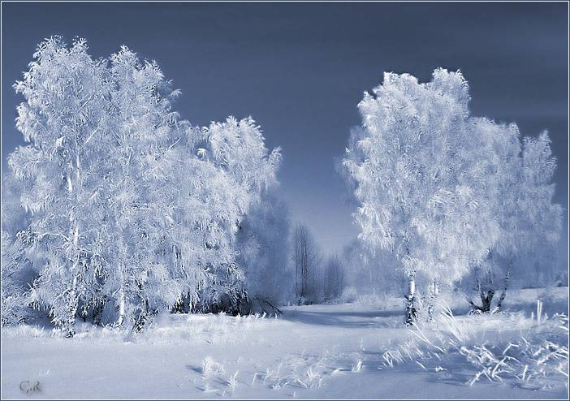
- Давайте вспомним, какие слова мы говорили о снеге, сугробах, снежинках, зиме. Для этого вам нужно взять слова, которые лежат у меня на столе и определить их в нужный столбик. (снег, зима, снежинки, сугробы).
Слова: белый, пушистый, серебристый, долгожданная, величавая, морозная, большие, мягкие, нежные, хрустальные, легкие.
- Вот сколько красивых слов мы вспомнили.
- Прочитайте текст, написанный на доске.
Кружатся _____ _____ снежинки. Посыпал ____ ____ снег. Замело____ большими сугробами. Пришла ____ _____ зима.

- Каких слов не хватает для описания зимы? Добавьте нужные слова. К какой части речи они относятся?
- Отгадайте загадки.
(загадки о зиме)
- Представьте себе, как вы играете в снежки, катаетесь на санках, лыжах, коньках.
- Какие вам нравятся зимние забавы? Зимние виды спорта?
- Какие эмоции вы испытываете, когда катитесь с горки, или катаетесь на лыжах?
- Зимние игры на свежем воздухе помогают укрепить и сохранить здоровье.
- Поиграем сейчас в снежки? Я бросаю снежок и говорю слово, которое отвечает на вопрос «кто?», а тот кто ловит — образует из моего слова слово, которое отвечает на вопрос «какой?»
Снег-снежный, зима-... , мороз-... , лыжи - … , ветер-... , солнце- … , тепло-... , холод-... , лед-... , мех-... , шерсть-... .
- Заключительная часть.
Деформированный рассказ.
У каждого ученика деформированное предложение под определенным номером. Составив предложение, дети по порядку нумерации читают его. Полученный рассказ высвечивается через видеопроектор, как и фотографии. Полностью полученный рассказ зачитывает 1 ученик.
- Итог урока.

